**3D 방탈출 VR 게임 기획서**

|  |  |
| --- | --- |
| **필기노트** | |
| **문서용도** | 컨셉 기획 |

|  |  |  |  |
| --- | --- | --- | --- |
| **HISTORY** | | |  |
| **날짜** | **내용** | **작성자** | **버전** |
| 2018.04.09 | 3D 방탈출 VR 게임 기획서 (프로토타입 Ver) | 지현우 | 0.1 |
| 2018.04.09 | 3D 방탈출 VR 게임 기획서 (프로토타입 Ver.2) | 이병관 | 0.2 |
| 2018.04.10 | 3D 방탈출 VR 게임 기획서 (프로토타입 Ver.3) | 지현우 | 0.3 |
| 2018.04.11 | 3D 방탈출 VR 게임 기획서 (프로토타입 Ver.4) | 지현우 | 0.4 |

**목차**

1. 게임 개요 5

1.1. 개요 5

2. 기획의도 5

2.1. 재미 5

2.2. 프로젝트 5

3. 대상 타겟 5

4. 게임의 컨셉 6

4.1. 시놉시스 6

4.2. 주요 인물 6

~~4.3. 스토리 구성~~ 7

5. 시스템 7

5.1. 이동 7

5.2. 포커싱 8

5.3. 시간제한 9

5.4. 화면 혈흔 구현 9

~~5.5. 시스템 UI – 메뉴~~ 10

5.6. 오브젝트 10

5.7. 가스게이지 11

6. 게임 진행의 흐름 11

7. 챕터 구성 12

7.1. 밀실 13

8. 비고 14

9. 제목 15

9.1. 내용1 15

9.2. 내용2 15

9.3. 내용3 15

10. 제목 15

10.1. 내용1 15

1. 게임 개요
   1. 개요

**게임제목**: 납치

**장르**: 3D 모바일 VR 방탈출

**PLAY TIME**: 20분(+-)

**플랫폼:** 모바일 (안드로이드)

**개발엔진:** Unity

1. 기획의도
   1. 재미

* 3D VR게임의 특징인 **실제와 유사 느낌**을 준다는 것 그리고 게임의 특징인 **실제로 체험 할 수 없는 것을 체험** 시켜줄 수 있다는 장점을 극대화하기 실제로 **체험하기 어려운 납치 된 상황**에서 **방을 탈출하는 게임**을 구상하였다.

납치 되어 있는 상황을 VR 기기를 통해 전체적인 **방 분위기, 연출, 사운드 등**으로 유저들에게 다른 기기 보다 **더욱 실감나게 공포를 전달 할 수 있다**.

* 단순하게 추리를 통한 방탈출이 아닌 **납치범이 제안한 게임을 풀어내 탈출**하는 목표를 두어 유저들에게 **좀더 쉽게 게임에 몰입** 할 수 있게 하고 그것을 통해 유저들에게 **긴장감을 유발** 시킬 수 있다.
  1. 프로젝트

3D 프로젝트를 통해 각자의 현업의 업무가 어떤 식으로 진행되는지 체험할 수 있다.

3D 게임의 개발에 필요한 것이 무엇인지 파악하고 체험할 수 있다.

각자 자기의 역량과 부족한 부분을 파악하여 각자에게 필요한 것이 무엇인지 파악 할 수 있다.

1. 대상 타겟

* 공포, 호러게임을 즐기는 유저들
* 가상현실(VR)을 체험 해보고자 하는 유저들

1. 게임의 컨셉
   1. 시놉시스

* 대대로 유서 깊은 집안에 한아이가 태어났다. 하지만 아이는 기형적 장애를 가지고 있어 그의 부모는 그를 격리 시켜 세상과 단절 시킨 체 성장 시켰다. 가족에게도 버림받고 세상과도 단절된 아이는 제대로 인격도 형성되지 못했고 점점 자신만의 세상을 구축해 나갔다. 시간이 지나면서 아이는 점점 성장하였지만 성장하면 할수록 기형적인 장애가 점점 심해졌고 아이의 부모는 그를 혐오하기까지 하였다. 이미 집안의 후계자가 있는 상황에서 아이는 집안의 골치 꺼리 였고 아이의 가족들은 그를 학대하였다. 때론 눈에 띈다는 이유로, 자신의 기분이 나쁘다는 이유로 아이를 괴롭히고 학대하였고 아이는 점점 그것이 세상과 연결되는 수단이라고 생각하기 시작하였다. 그러던 어느 날 아이는 가족의 학대에 방어하다 가족에게 상처를 입히는 일이 생겼다. 당연히 가족들은 격분해 아이를 기존보다 더욱 심하게 학대를 하였고 아이는 거의 죽기 직전 상태까지 학대를 당하였다. 하지만 아이는 처음으로 자신이 직접 가족과 연결을 했다고 생각했고 그것에 대해 처음으로 희열감을 느꼈다. 아이는 희열감과 가족과 더욱 연결되기 위해 처음엔 자신의 어머니, 두번째는 자신의 아버지, 마지막엔 자신의 동생을 함정에 빠트려 죽여버렸다. 가족이 모두 실종되었기에 자연스럽게 집안의 막대한 재산과 거대한 저택을 물려받았다. 아이는 세상과 더욱 소통하기 위해 재산을 이용해 저택을 개조하였고 사람들을 납치 하기 시작하였다. 아이는 자신이 만든 방에서 괴로워하며 탈출을 위해 몸부림치는 것이 자신이 사람들과 소통이라는 생각을 했고 좀더 소통을 하기 위해 계속해서 사람들을 납치하고 있다. 더 이상 아이는 장애를 가지고 있으며 가족에게 학대 받는 힘 약한 아이가 아닌 사람들의 고통을 즐기는 싸이코패스이다.
  1. 주요 인물

**주인공**

* 플레이어 본인
* 실제로 납치 당했다는 체험을 주기 위해 캐릭터 설정 X

**싸이코패스**

* 사람들과의 소통의 수단을 고통이라고 알고 있다.
* 부유한 집안에서 태어났지만 태어날 때부터 장애를 갖고 있었어서 가족들에게 학대를 당하며 불우한 어린시절을 보냈다.
* 자신의 가족을 자신의 손으로 죽였고 막대한 재산을 물려받았다.
* 사람들이 고통받으며 몸부림치는 걸 즐기기 위해 자신의 저택을 개조했다.
* 사람을 죽이는 것보단 고통을 주는 것이 목적이어서 죽이는 것에 크게 신경을 쓰지 않고 있다.
* 아직 아무도 저택에서 탈출한 사람이 없다.
  1. ~~스토리 구성~~

**챕터 – 1 (튜토리얼)**

**초기 연출**

**납치범**: 정신이 들었군요 환영합니다.

(주인공(유저)이 의식에서 깨어난다는 연출 🡪 흐려진 시야가 선명해진다.)

**납치범**: 저는 당신과 의사소통을 하고 싶습니다. 제가 제시한 문제를 해결한다면 이 방에서 당신을 내보내드리도록 하겠습니다.

**납치범**: 그리고 당신의 주변에서 독가스가 누출되고 있습니다. 그 가스를 일정치 이상으로 흡입하면 당신이 사망하게 되니 서둘러 문제를 푸는 것이 좋을 것 입니다.

**시스템 스크립트**

테이블 위에 손전등이 보인다. 손전등을 획득해보자.

**미션 실패시**

**납치범:** 이런 제가 제시한 문제들을 해결하지 못하셨군요. 저와 소통하지 못하는 당신은 이 세상에 존재할 가치가 없는 사람입니다.

(대사 스크립트 노출 후 게임 오버(사망 처리))

**미션 성공시**

**납치범:** 훌륭하군요. 제 기대에 부응하실 거라고 믿고 있었습니다. 자 그럼 더욱 재미있는 다음 방으로 이동하겠습니다.

(대사 스크립트 노출 후 화면 블랙 아웃, 스테이지 이동)

1. 시스템
   1. 이동

주어진 제한 공간(Ex: 챕터1, 챕터2)내에서 유저의 시점을 이동시킨다.

이동 방법은 지정된 포인트로만 가능하다.

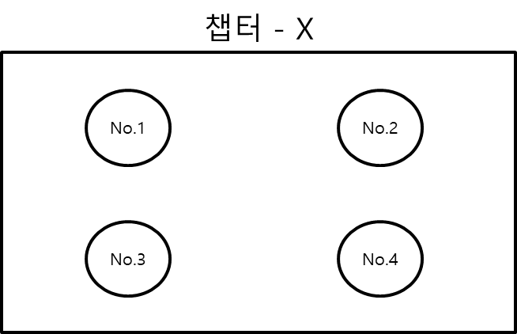

위와 같이 플레이어가 갈 수 있는 체크포인트를 설정하여 체크포인트로만 이동이 가능하게 한다.

게임을 진행하는데 있어서 자유도를 아예 제한하지는 않되 적정선의 진행 루트를 제공하여 중간의 자유도를 제공하는 것이 목표

화면 이동후의 시점은 정 가운데(큰 의미X 모든 화면 각도로 챕터 내부를 둘러볼 수 있기 때문이다)

포인트에서 포인트로 이동하는 연출처리는 자동이동으로 처리

기획의도

* + VR 디바이스가 제공하는 컨트롤적 한계 요소 극복
  1. 포커싱

VR기기로 인지할 수 있는 유저가 보고 있는 시점을 활용하여 어떠한 행동을 수행하거나 시스템 UI를 활용할 때 사용하는 일종의 확인 버튼을 제공한다.



위와 같이 UI를 화면에 영구적으로 띄어 놓고 기본 상태일 때에는 이미지 좌측의 연출을 내고, 주시 상태일 때에는 이미지 우측의 연출을 낸다. **(1초~1.5초)**

**기획의도**

* VR게임이라는 장르의 조작적 한계성 (VR 모바일 게임에서 보편적으로 활용할 수 있는 요소는 오큘러스, HTC VIBE, 삼성 VR기어 와 같은 헤드 기어의 종류적 한계가 있다.
* 이에 따라 헤드 기어들로 게임 플레이가 가능한 조작 방식은 시선 처리가 가장 무난하다. (Ex: 기어를 쓴 채로 좌우로 흔드는 방법? 기어를 쓴 채로 상, 하, 좌, 우로 쏠리는 방법 등도 있지만 앞의 방식들은 유저의 피로도를 극한으로 이끌 가능성이 매우 농후하다)
  1. 시간제한

방탈출이라는 장르적 특성상 존재하는 시간제한요소

* 챕터별로 다르게 설정된 밸런스 디자인과 맞는 시간 제공

유해 물질(독가스)이 누출되고 있는 오브젝트를 챕터 마다 배치한다.

* 가스가 모두 살포되기 전에 방을 탈출하지 못하면 사망을 하게 된다.

**기획 의도**

* 실사의 방탈출은 제한시간이 종료되면 게임이 끝난다. 하지만 게임으로 이를 연출을 조금 다르게 할 수 있는 방법들이 존재한다.

[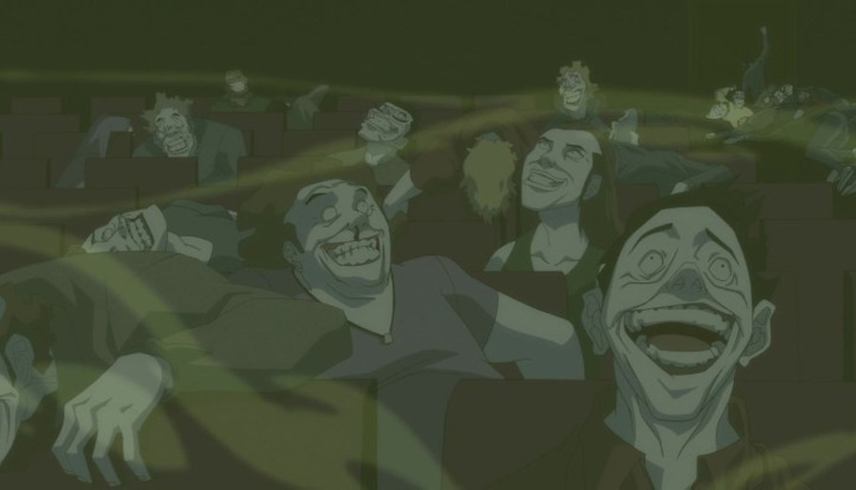](http://www.google.co.kr/url?sa=i&rct=j&q=&esrc=s&source=images&cd=&cad=rja&uact=8&ved=2ahUKEwiVz-e9g6raAhUBw7wKHQk7AigQjRx6BAgAEAU&url=http://kimmisung07.tistory.com/?page=276&psig=AOvVaw1fyZqfpK77lJ8f_W1uuABf&ust=1523254514270032)

* **비고: 위와 같은 느낌의 그래픽 연출 요소가 필요하나 시스템의 한계 그래픽 과부하 등의 문제가 생길 경우 연출이 없어도 상관 없다.**
  1. 화면 혈흔 구현

[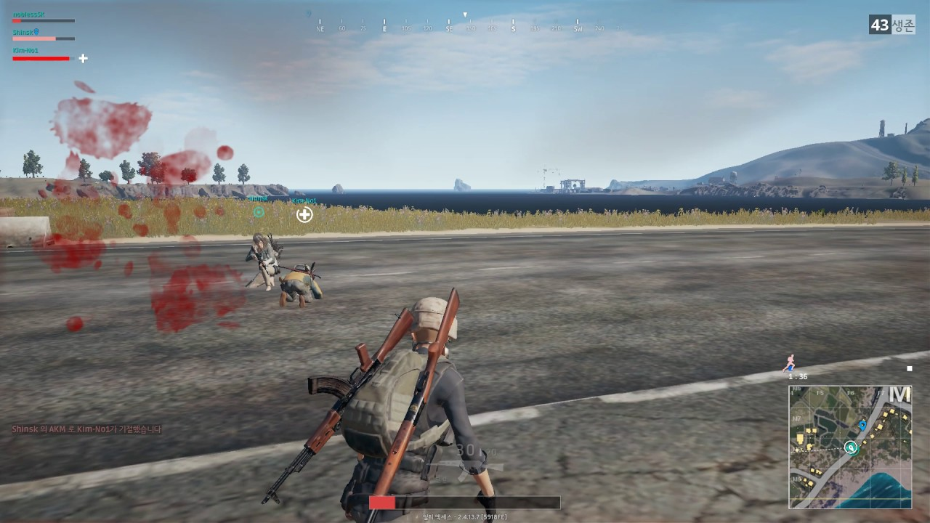](https://www.google.co.kr/url?sa=i&rct=j&q=&esrc=s&source=images&cd=&cad=rja&uact=8&ved=2ahUKEwiHkNHyhKraAhWFgbwKHbMeB7wQjRx6BAgAEAU&url=https://www.youtube.com/watch?v=Sfh4tkhUJQM&psig=AOvVaw0qr2AkYiPfG0NAobN7TQvA&ust=1523254910228330)

**기획의도**

* 제한시간이 점점 줄어들고 있다는 연출 요소의 제공
* 이 게임을 진행하는 유저에게 압박감을 제공해 줌으로서 기존에 얻는 공포감과 압박감을 더욱 살려주는 효과의 기대
  1. ~~시스템 UI – 메뉴~~



* 화면 좌측 최 하단부에 위치
* 오브젝트들과 마찬가지로 1.5초의 응시 후 활성화

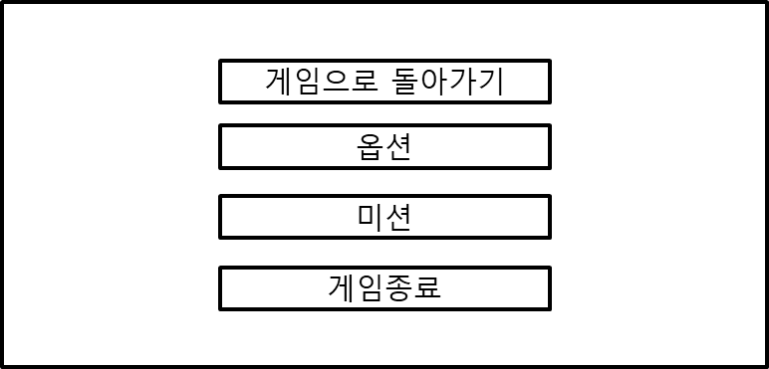

* **게임으로 돌아가기**: 게임으로 돌아가기 기능
* **옵션**: 사운드 On/Off, BGM On/Off, ETC…
* **미션**: 진행하고 있는 미션 및 달성목표 노출(텍스트 상자)
* **게임종료**: 게임을 종료하시겠습니까? Y/N
  1. 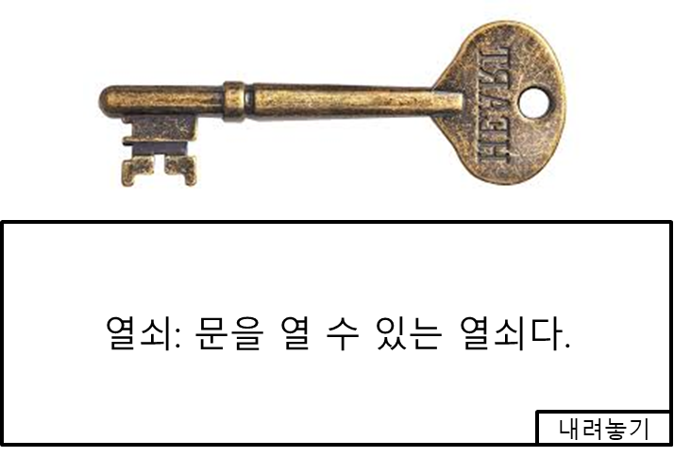오브젝트
* 오브젝트 활성화 후 이미지 확대와 텍스트 상자 노출
* 기획의도
  + 오브젝트간의 상호 연계 작용의 단서 및 힌트 제공
  1. 가스게이지



* 가스가 차오르는 게이지 바
* 게이지가 모두 차오를 경우 게임 오버
* 게이지의 80%가 넘었을 경우 초록색과 **빨간색**의 교차 표현으로 **경고 메시지 표현**
* 기획의도
  + 유저가 게임이 종료되는 시간제한이라는 요소를 보다 더 직관적으로 압박감을 느끼게 한다.
  1. 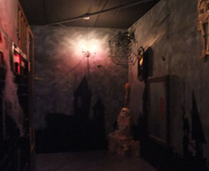광원
* 주기적으로 밝았다가 어두워 지는 연출(깜빡이는 조명들과 같은 효과)
* 방 전체가 아닌 조명 근처들만 부분적으로 밝아지는 연출
* 기획의도
  + 갇혀 있다는 상황적 특성과 공간적 특성을 모두 활용하기 위한 요소
  + 시각적 효과 및 연출에서 얻을 수 있는 공포심 유발 기대
  1. 시야제한
* 챕터 내에서의 제한된 시야만을 제공한다.
* 오브젝트(Ex: 랜턴)의 활용을 통한 연출
* 기획의도
  + 시각적 효과 및 연출에서 얻을 수 있는 공포심 유발 기대
  + 제한된 시야를 밝힐 때 컨텐츠적 요소를 활용하여 얻을 수 있는 공포심(정확히는 놀라게 하는 포인트 요소 제공)

1. 게임 진행의 흐름

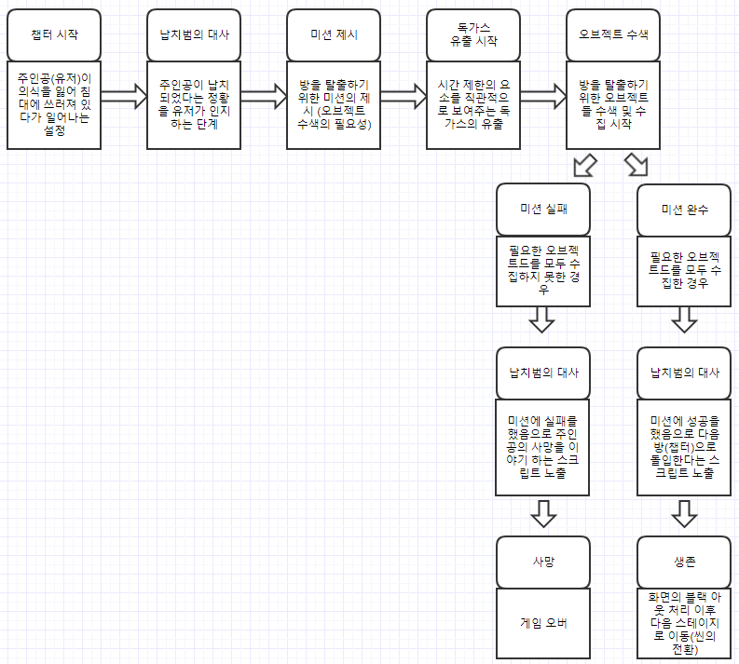

**# 큰 틀에서의 게임 진행 흐름도**

1. 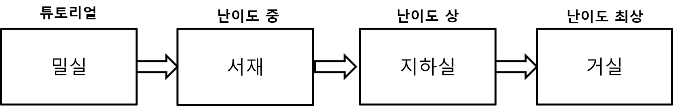챕터 구성
   1. 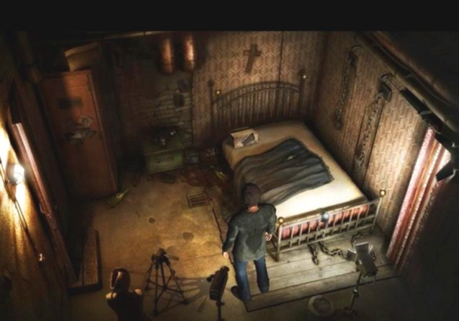밀실

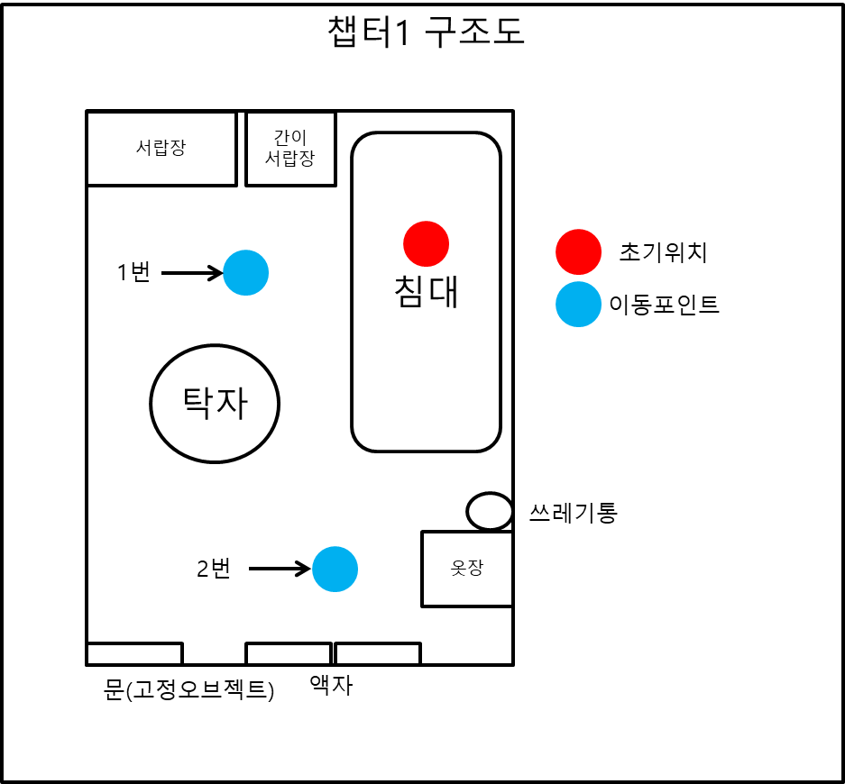

* **컨셉**: 튜토리얼 + 게임구조도 흐름 파악
* **흐름:** 침대에 쓰러져 있는 주인공(유저시점) 🡪 블랙 스크린에서 시야가 점점 넓어지면서 선명해지는 효과 🡪 납치범의 대사 노출(+ 사운드 처리를 통한 웃음소리) 🡪 주변 둘러보기 🡪 오브젝트 활성화 해보기 🡪 포인트 지점 이동해보기 🡪 침대로 원위치 🡪 게임 시작
* **구조도:** 위의 이미지와 비슷한 구조의 방 (조명은 더 어둡게 하며 최소화 한다.)
* **기획의도:** 튜토리얼을 진행하면서 **‘조작법’ + ‘게임 진행의 흐름’**을 숙달 시키고 밀실이라는 공간의 특성을 강조하여 **‘납치’**가 되어 **‘탈출’**해야 한다는 포인트를 강조한다
* **오브젝트의 수량:** 총 6개 (방을 벗어날 수 있는 오브젝트 4개 + 관련이 없는 오브젝트 2개
* **제한시간**: 5분 (튜토리얼 단계임에 따라 난이도를 매우 낮게 설정)
* **사운드:** 남성의 섬뜩한 웃음소리(톤이 높으면 안됨), BGM, 오브젝트들을 활성화 할 때 마다 나오는 각각의 사운드
* **이벤트 리스트**
  1. 액자가 떨어진다 (2번 포인트에서 n초가 지났을 경우, 액자가 떨어져 깨지는 사운드 동반)
  2. 벼락이 치는 이벤트 (천둥 사운드 동반)
  3. 옷장이 저절로 열렸다가 닫히는 이벤트 (옷장이 저절로 열렸다가 쾅! 소리와 함께 닫힌다)
  4. 환각효과로 인한 환상이 보이는 이벤트(귀신 혹은 무섭거나 혐오스러운 개체들)
  5. 서랍장을 열었을 때 굴러져 나와서 놀라게 하는 요소(???)

1. 비고

* 게임 저장의 기능을 제공할지 말지에 대하여 조금 더 고민이 필요하다. 아직 우리 단계에서는 중요하다고 생각되지 않음으로 보류하고 회의를 계속적으로 진행하고 고민하며 결정하도록 하겠음

1. 제목
   1. 내용1

상세 내용1

상세 내용2 .

* 1. 내용2

|  |  |  |
| --- | --- | --- |
| **표 제목** | | |
| **A** | **B** | **C** |
|  |  |  |
|  |  |  |
|  |  |  |
|  |  |  |

상세 내용3

상세 내용4

* 1. 내용3

상세 내용5

1. 제목
   1. 내용1

상세 내용1

상세 내용2 .